

ZÁKLADNÍ ŠKOLA SLOVAN, KROMĚŘÍŽ, PŘÍSPĚVKOVÁ ORGANIZACE
ZEYEROVA 3354, 767 01 KROMĚŘÍŽ

projekt v rámci vzdělávacího programu
VZDĚLÁNÍ PRO KONKURENCESCHOPNOST

ŠABLONA ČÍSLO: III/2
NÁZEV: INOVACE A ZKVALITNĚNÍ VÝUKY PROSTŘEDNICTVÍM ICT

Předmět: Anglický jazyk

Ročník: 6.

Téma: Animals

Autor: Mgr. Lenka Havránková

Datum vytvoření: 16.2. 2013

VY_32_INOVACE_42_LH

ANOTACE

- Cílová skupina: Práce je určena pro žáky 6. ročníku

- Téma: Tento materiál byl vytvořen jako doplněk učiva k procvičení slovní zásoby na téma Animals

- Cíl: Uplatnění vlastních vědomostí žáka, procvičení a rozšíření slovní zásoby, procvičení pravopisu, dovednosti mluvení a práce se slovníkem

- Pomůcky: interaktivní tabule, slovník

PILOTÁŽ

- Materiál slouží k využití na interaktivní tabuli.

- Materiál byl pilotován v 6. ročníku.

- Na úvod bylo zařazeno cvičení na aktivování slovní zásoby a procvičení paměti.

- Žáci si procvičili pravopis jednotlivých slovíček, vyzkoušeli si popis zvířat.

- Žáci si rozšířili slovní zásobu.

- Žáci ocenili přehlednost zápisu.
Exercise 1 – vocabulary
ACTIVATE VOCABULARY.
Make your own list of animals. Score one point for each animal on your list. Then compare it with my list. You get extra three points for each animal that is on your list and on my list, too.

bat
hippo
mouse
lion

chicken
butterfly
budgie

rat
giraffe
horse
dog

hamster
snake

Guinea pig
monkey
spider
Exercise 2 - memory
HOW GOOD IS YOUR MEMORY?

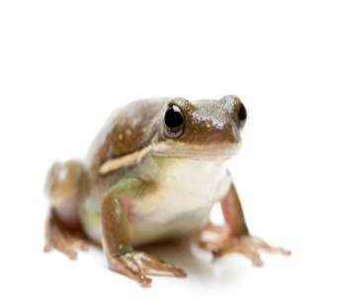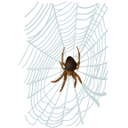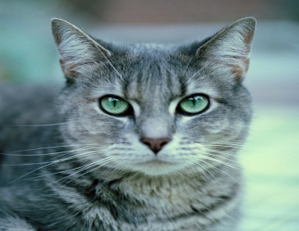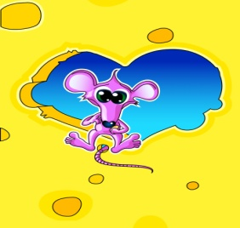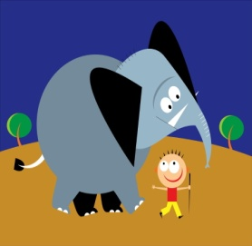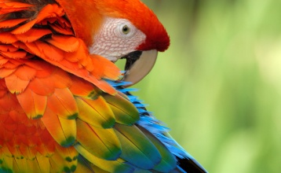
Exercise 3 – SPEAKING
Work with your partner. You choose one animal from the pictures above and you write it on a piece of paper. Your partner does the same. Swap the pieces of paper. Take turns. Find out what animals you are.

Example:
A: Have I got wings?
B: Yes, you have. Have I got legs?
A: No, you haven´t. Have I got a beak?
B: Yes, you have. Am I a fish?
A: Yes, you are. Am I a parrot?
B: Yes, you are.

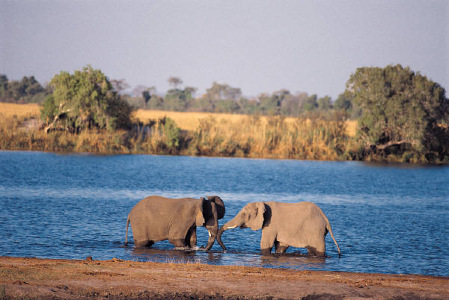
EXERCISE 4 - Description
WHAT ANIMAL IS IT? FIND OUT AND DESCRIBE IT. USE THE DICTIONARY IF NECESSARY.

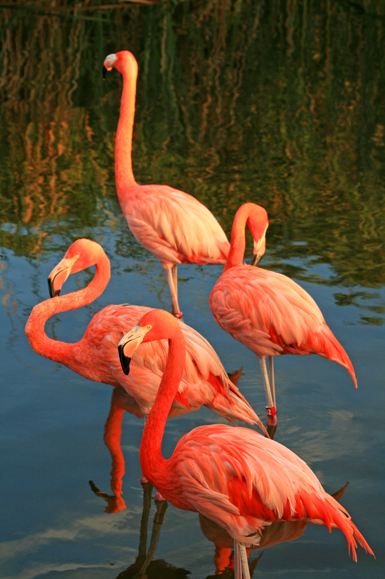

It is …………………………………………………………………………………………………
It has got ………………………………………………………………………………………
It can ………………………………………………………………………………………………
It lives ………………………………………………………………………………………………
EXERCISE 4
CROSS THE ODD ONE OUT AND EXPLAIN:

- LION – ZEBRA – GIRAFFE - PIG
- BUTTERFLY – OSTRICH – BUDGIE – PARROT
- SPIDER – ELEPHANT – HORSE – HIPPO
- HAMSTER – DOG – COW – GUINEA PIG
- CROCODILE – SHARK – DOLPHIN - TIGER


ŘEŠENÍ:

Exercise 4

- pig
- ostrich
- spider
- cow
- tiger

ZDROJE:

- Vlastní tvorba autora

- www.office.microsoft.com

